
РЕСПУБЛИКА ДАГЕСТАН
Карабудахкентский район
МБОУ «Доргелинская СОШ№1»
368534 с.Доргели ул.Садовая5, ИНН 0522011011, ОГРН 1020501303459, E-mail:Durgeli1@mail.ru
Отчет
о проведении декады профилактических мероприятий,
приуроченных к Всемирному дню борьбы со СПИДом в МБОУ «ДСОШ№1».

№ | Общеобразовательное  учреждение | Общее количество обучающихся | Приняли участие в мероприятии | Гости принявшие участие в проведении мероприятия | Примечание
1 | МБОУ «Доргелинская СОШ№1» | 747 | 9 «А» класс - 20 уч-ся | Глав.врач ДУБ Батырмурзаев З.У., медсестра школы Арсланбекова З.А., администрация школы. | В 9 «А» классе 1 декабря проведен открытый классный час на тему: «Страшное сло СПИД». Провела кл.рук. Джоулаева И.Ш.
2 | МБОУ «Доргелинская СОШ№1» | 747 | 10 класс - 21 уч-ся | Врач педиатр ДУБ Асельдарова Аида Багаутдиновна, мед сестра школы Арсланбекова З.А. | В 10 классе проведено мероприятие на тему: « Как уберечь себя от СПИДА ?» . Провела кл.рук. Гаджиханова С.А.
3 | МБОУ «Доргелинская СОШ№1» | 747 | 9 «В» класс - 10 родителей, 18 учащихся | Врач гинеколог ДУБ Батырмурзаева М.У., родители учащихся, администрация школы. | 4 декабря в 9 «В» классе проведено родительское собрание на тему: «СПИД – миф или реальность» .Провела кл.рук. Джанарсланова М.К.
4 | МБОУ «Доргелинская СОШ№1» | 747 | 9 «Б» класс- 19 уч-ся | Врач педиатр ДУБ Асельдарова Аида Багаутдиновна, мед сестра школы Арсланбекова З.А., администрация школы. | 5 декабря в 9 «Б» классе проведен открытый классный час на тему: « СПИД- чуда 21 века». Провела кл.рук. Койчакаева А.А.
5 | МБОУ «Доргелинская СОШ№1 | 747 | 11 класс – 14 уч-ся | Мед .сестра школы Арсланбекова З.А., администрация школы. | 6 декабря в 11 классе проведен открытый урок на тему: «Что ты знаешь о ВИЧ и СПИДЕ?». Провела кл.рук. Эсупова Р.Ю.
Фотографии с мероприятий:

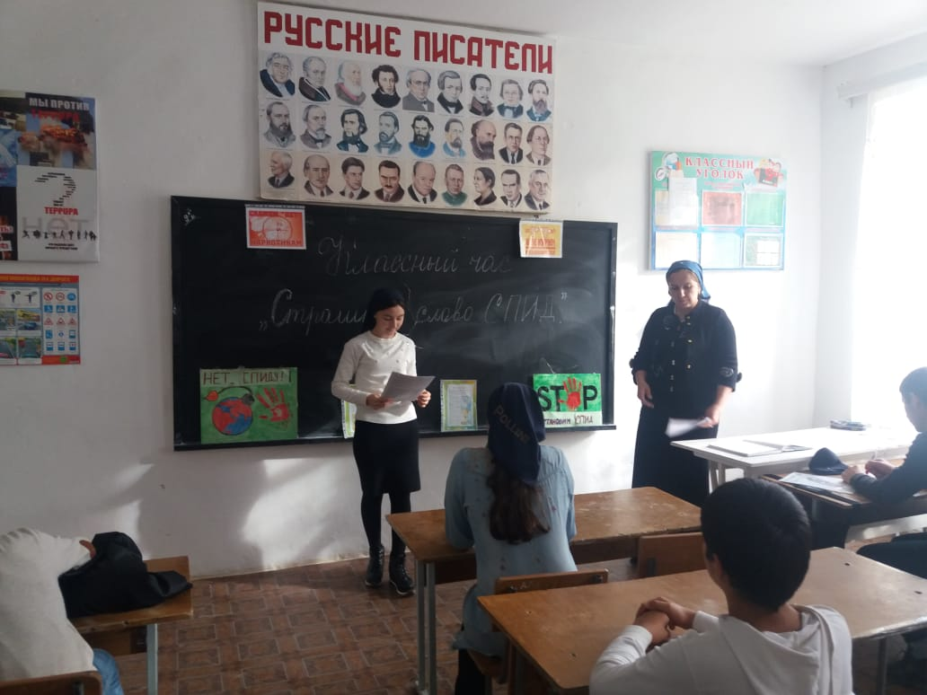 | 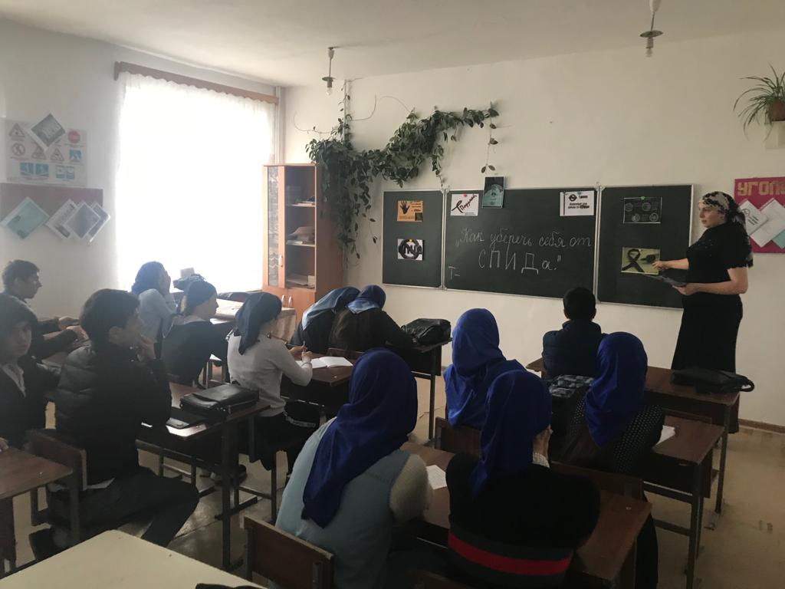 | 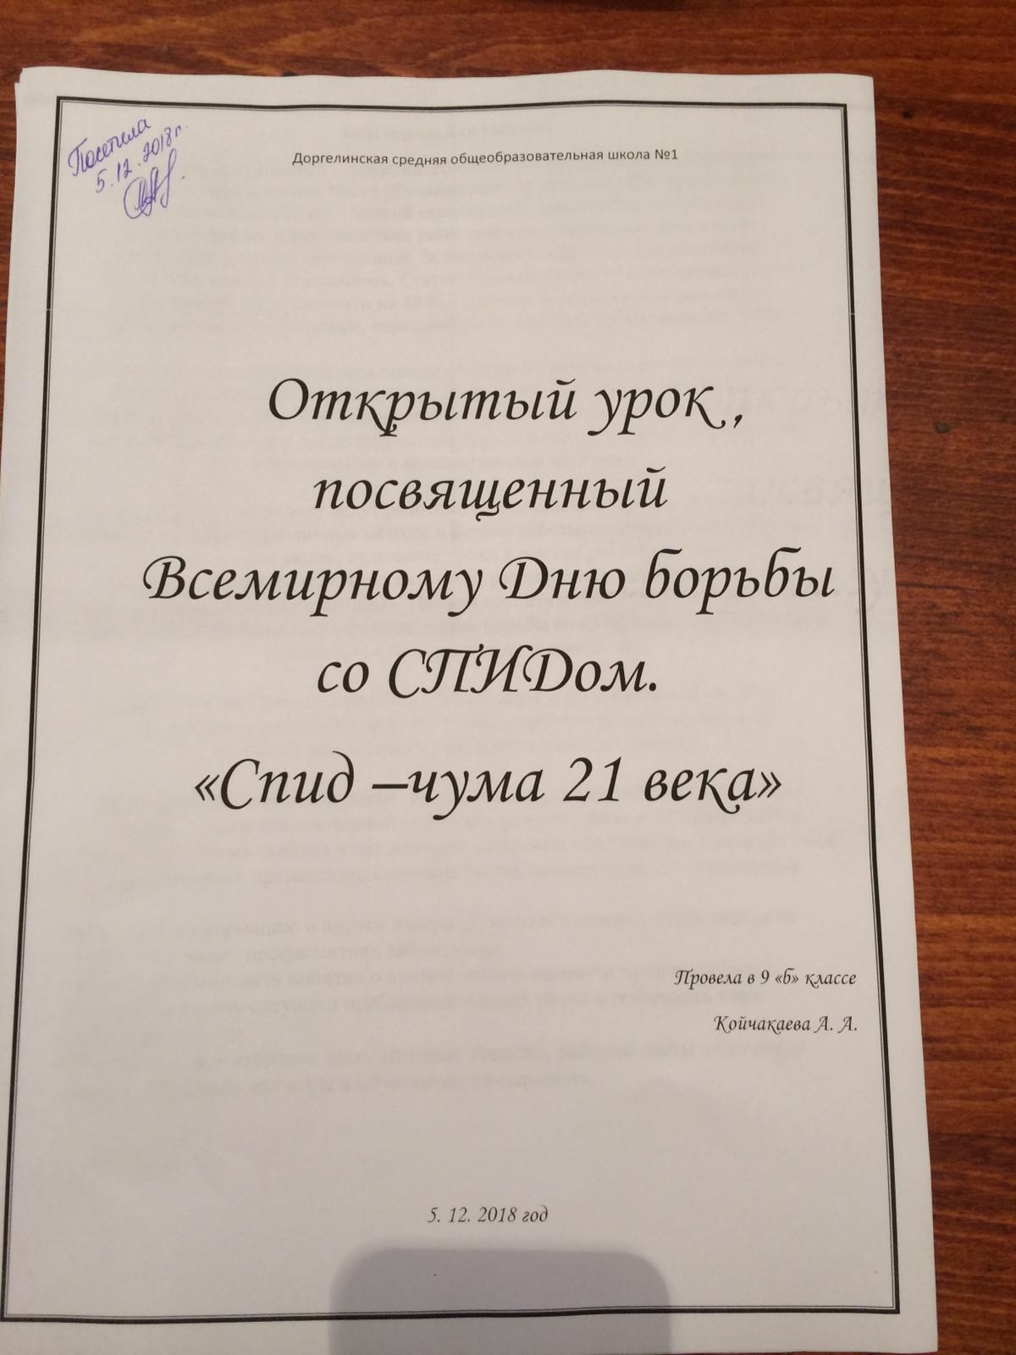 | 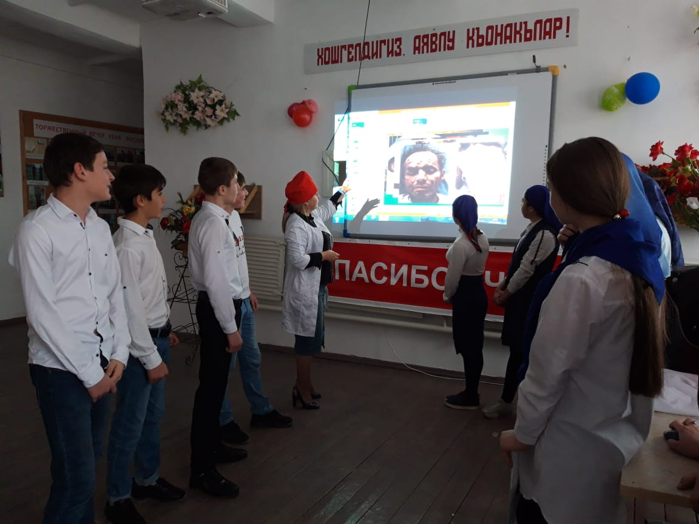 | 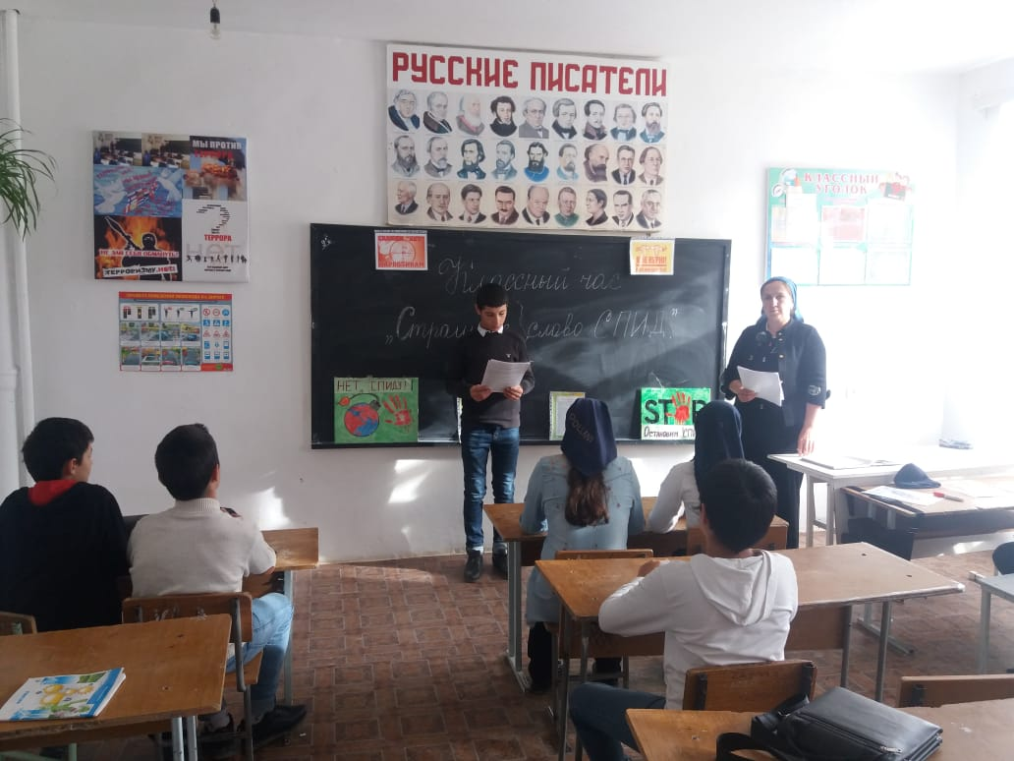
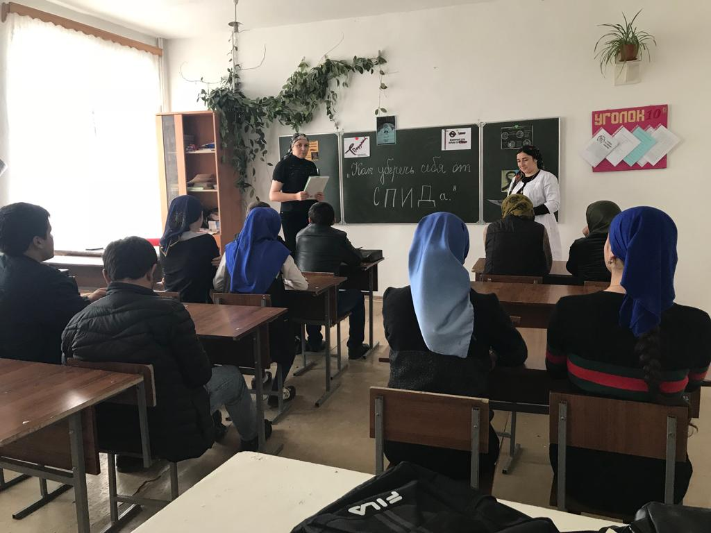 | 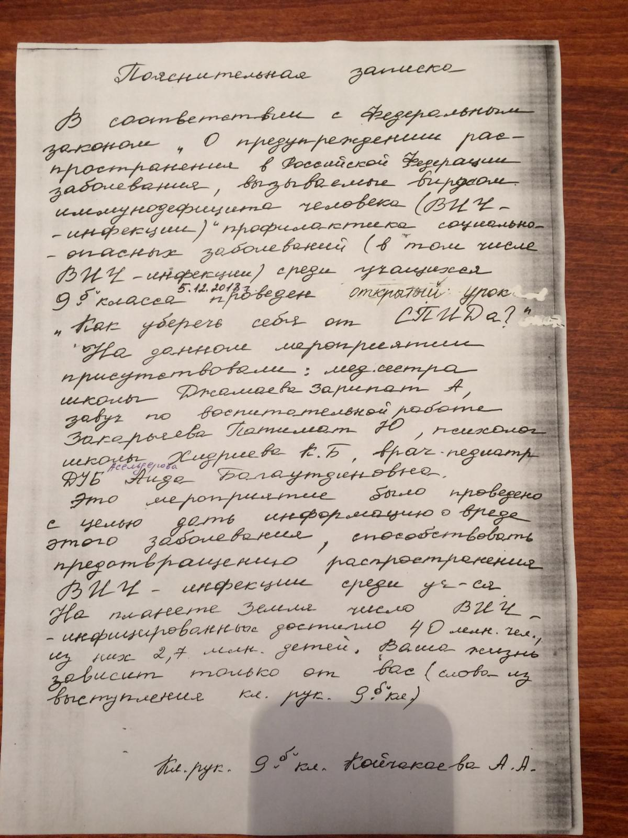 | 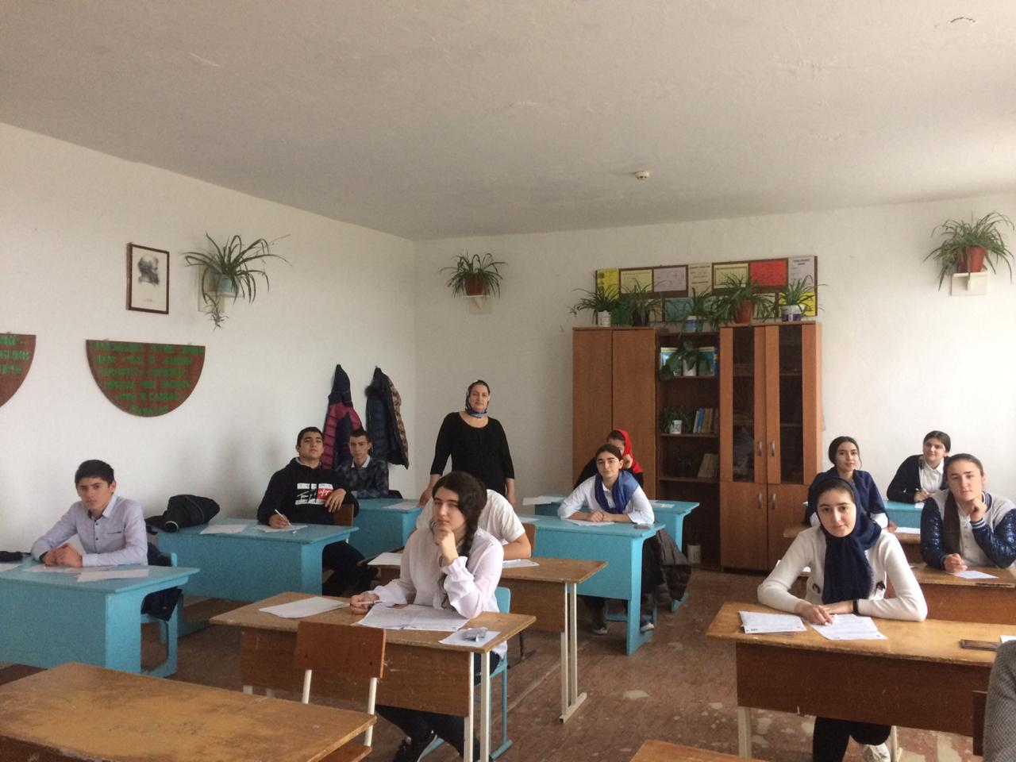 | 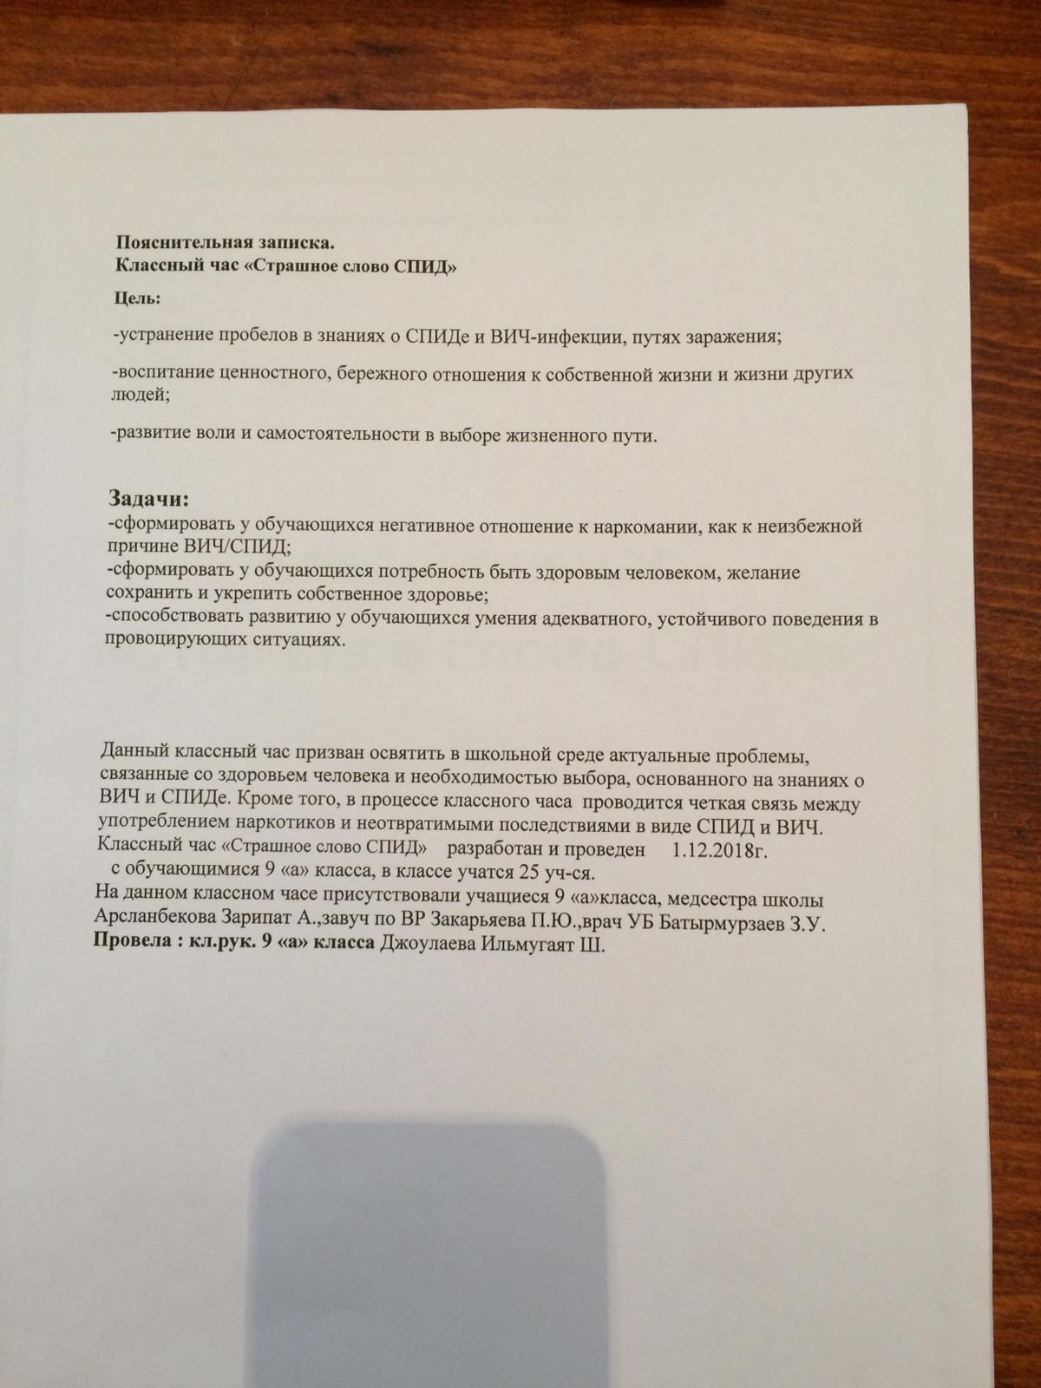 | 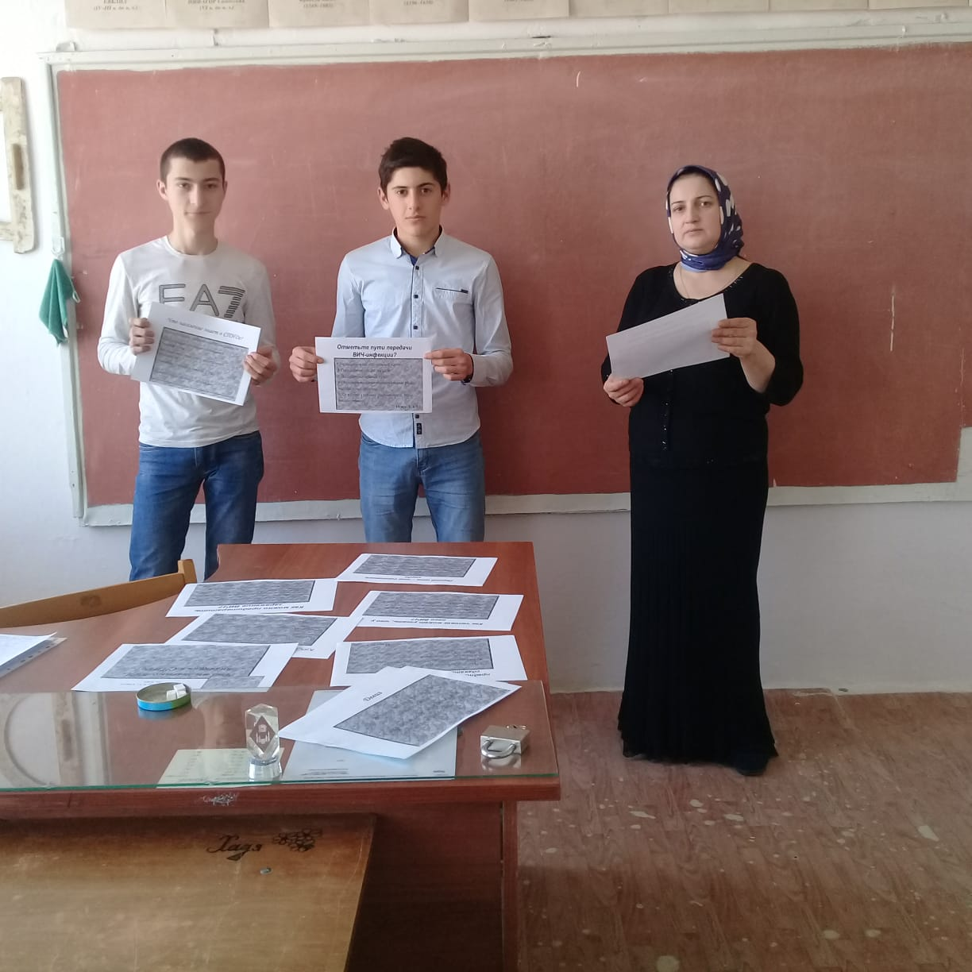
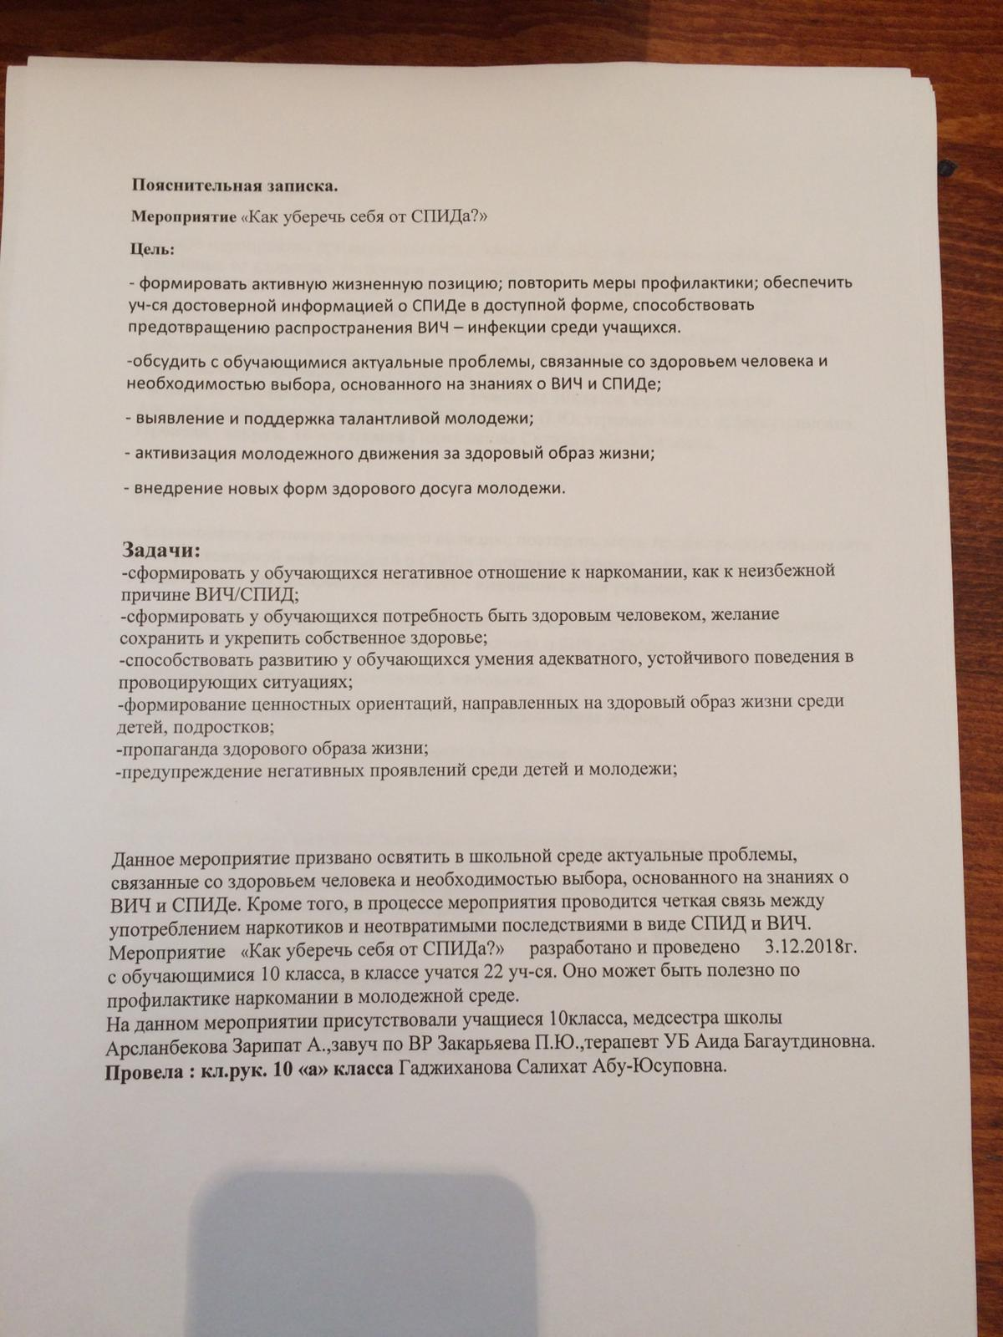 | 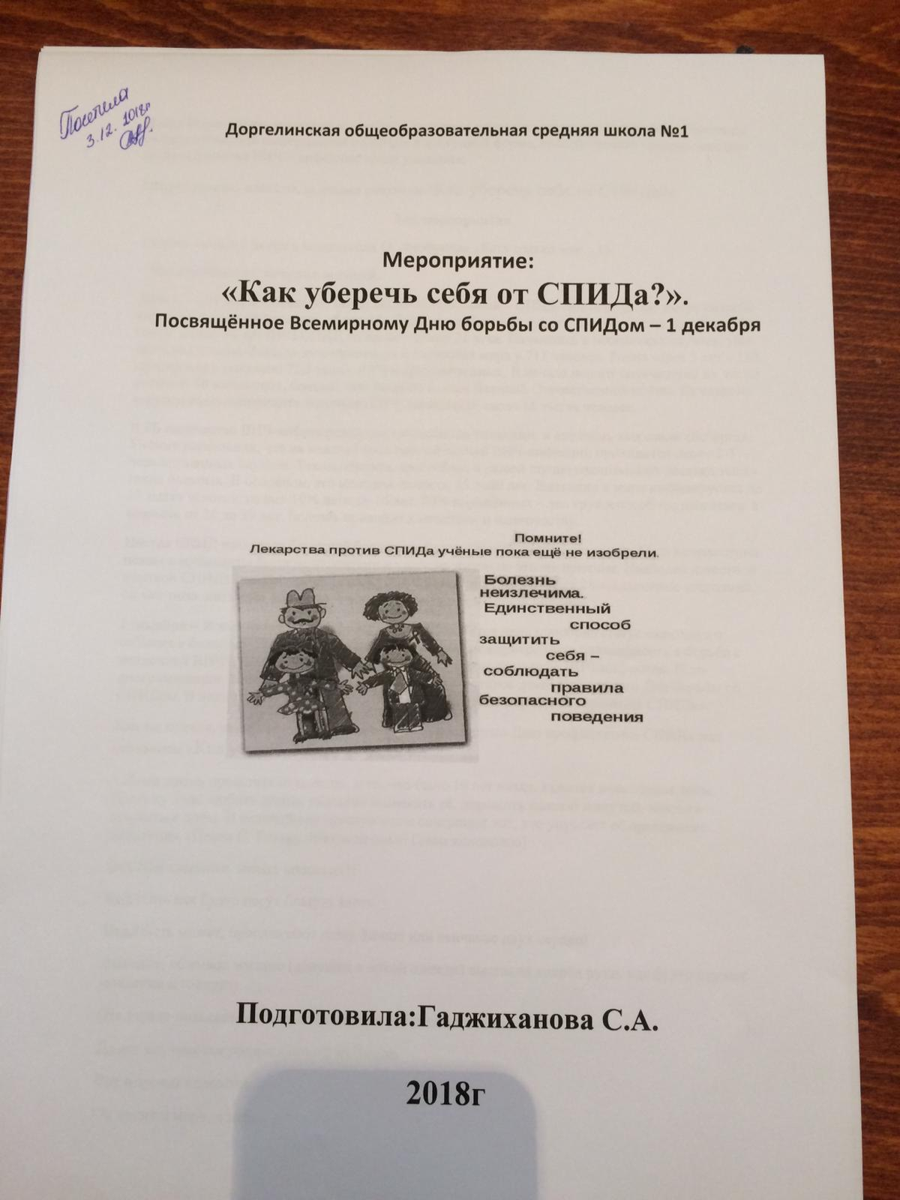 | 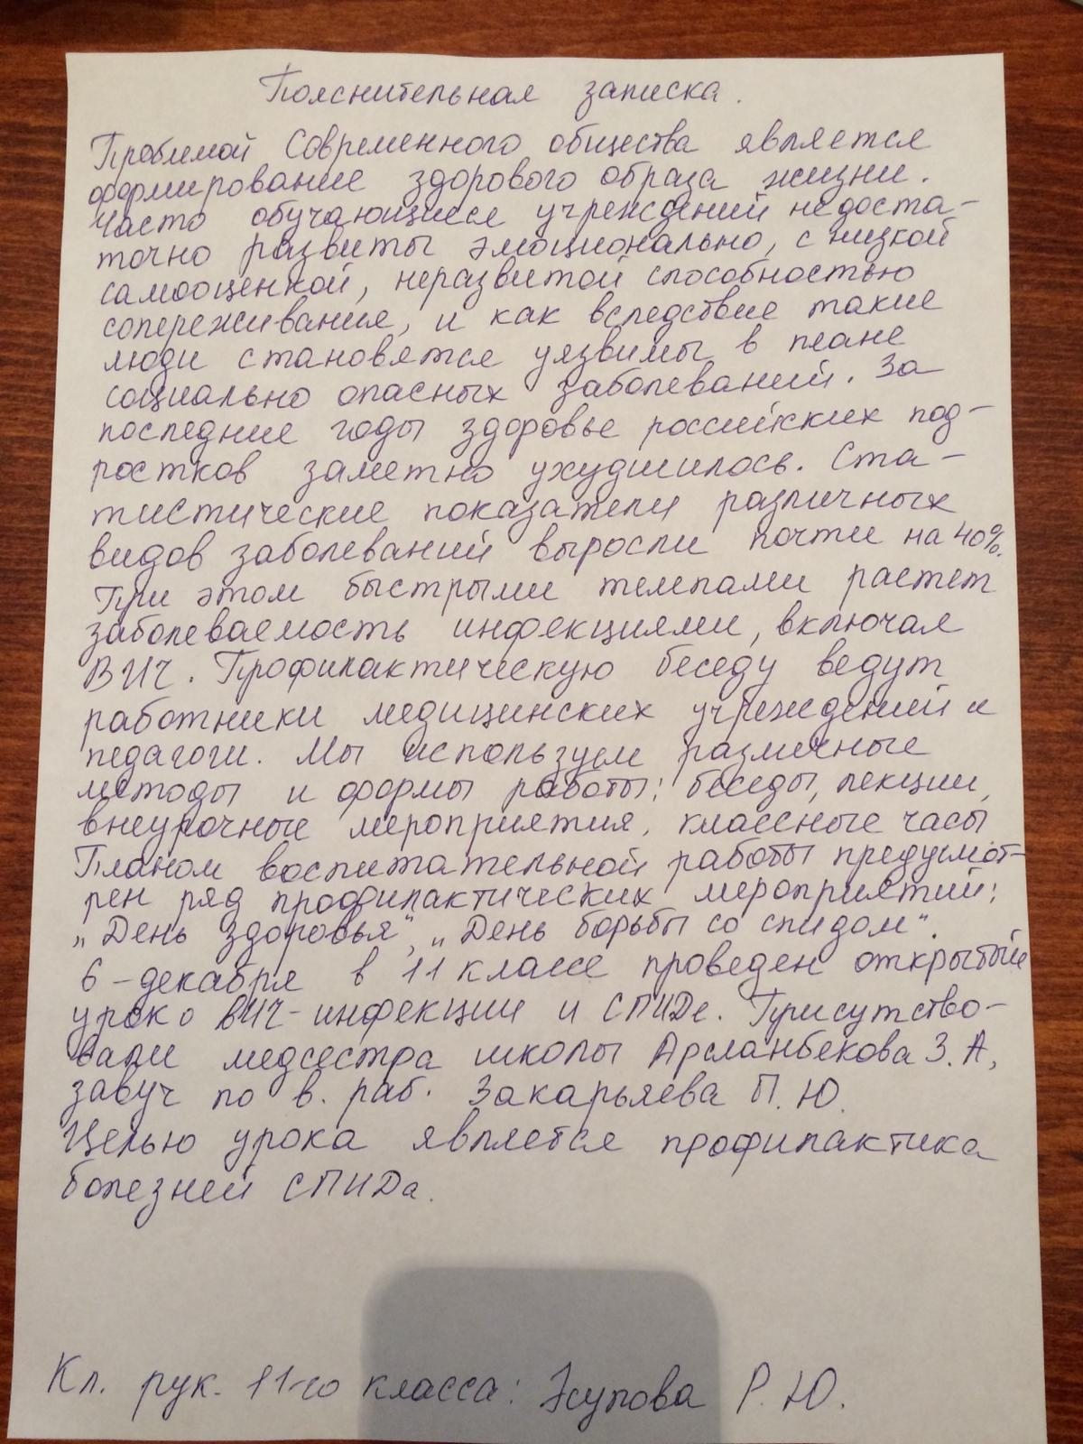 | 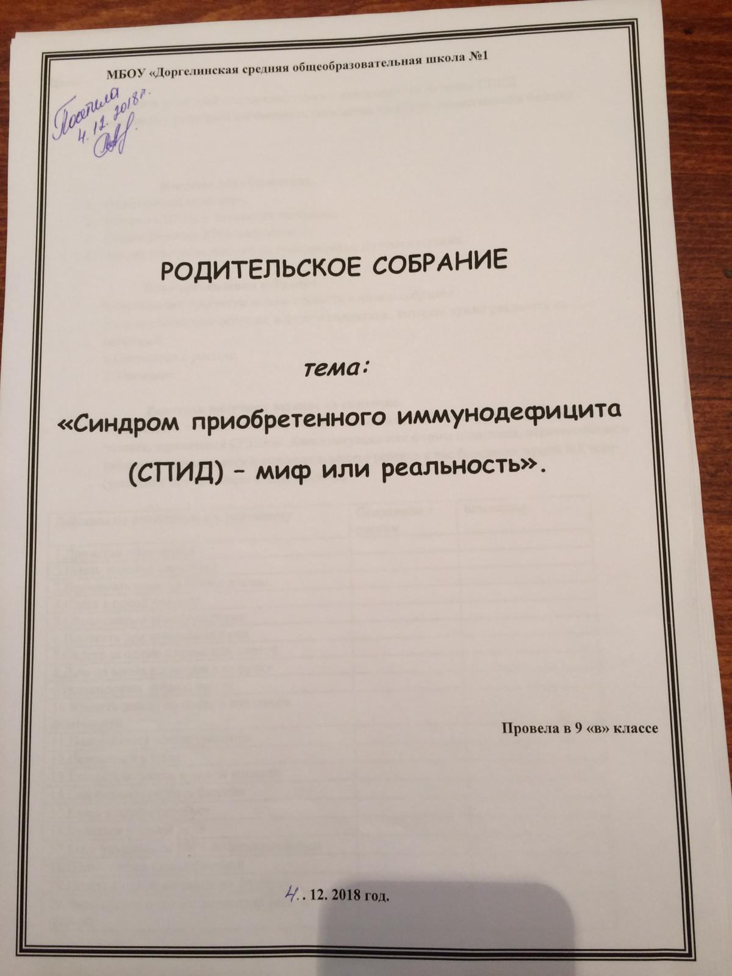 | 